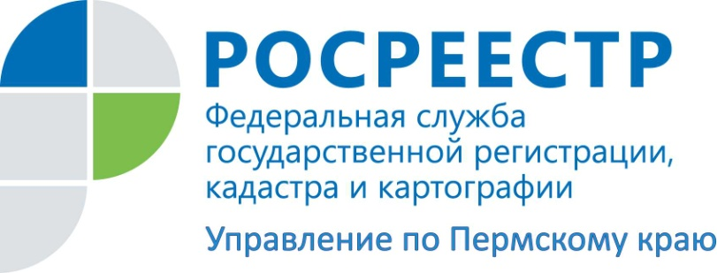

ПРЕСС-РЕЛИЗ

Изменение сроков проведения проверок Росреестра в условиях борьбы с СОVID-19

В связи с необходимостью принятия мер по нераспространению новой коронавирусной инфекции до 1 мая 2020 года Управлением Росреестра по Пермскому краю не будут назначаться плановые проверки соблюдения земельного законодательства гражданами, юридическими лицами и индивидуальными предпринимателями.
Внеплановые проверки в отношении них возможны только в исключительных случаях: это угроза причинения вреда жизни, здоровью граждан, возникновение чрезвычайных ситуаций природного и техногенного характера.
Елена Чернявская, заместитель руководителя Управления Росреестра по Пермскому краю, поясняет:
«Земельные инспекторы Росреестра до 1 мая 2020 года не будут выезжать на плановые административные обследования. Плановые проверки собственников земельных участков также временно приостановлены.
Кроме того, на три месяца продлеваются сроки исполнения предписаний об устранении ранее выявленных земельных нарушений. Все запланированные ранее проверки будут проведены после снятия вынужденных ограничений».
Краевым Росреестром после 1 мая 2020 года планируется проведение более 300 проверок. О новых сроках их проведения проверяемые будут уведомляться дополнительно.
Актуальная информация по плановым проверкам размещается на сайте Росреестра в блоке региональных новостей: https://rosreestr.ru/site/open-service/audits/59+gosudarstvennyy-zemelnyy-nadzor-kontrol/.

В рамках проводимой всемирной акции «Сидидома» Управление продолжает оказывать дистанционные консультации:
- по электронной почте: 59_upr@rosreеstr.ru;
- по справочному телефону Управления: (342) 205-95-59.

Кроме того, вся актуальная информация в оперативном порядке размещается в региональном блоке информации на сайте Росреестра и официальной группе Управления Росреестра по Пермскому краю «Вконтакте» https://vk.com/public49884202.

Об Управлении Росреестра по Пермскому краю
Управление Федеральной службы государственной регистрации, кадастра и картографии (Росреестр) по Пермскому краю является территориальным органом федерального органа исполнительной власти, осуществляющим функции по государственному кадастровому учету и государственной регистрации прав на недвижимое имущество и сделок с ним, землеустройства, государственного мониторинга земель, а также функции по федеральному государственному надзору в области геодезии и картографии, государственному земельному надзору, надзору за деятельностью саморегулируемых организаций оценщиков, контролю деятельности саморегулируемых организаций арбитражных управляющих, организации работы Комиссии по оспариванию кадастровой стоимости объектов недвижимости. Осуществляет контроль за деятельностью подведомственного учреждения Росреестра - филиала ФГБУ «ФКП Росреестра» по Пермскому краю по предоставлению государственных услуг Росреестра. Руководитель Управления Росреестра по Пермскому краю – Лариса Аржевитина.
http://rosreestr.ru/
http://vk.com/public49884202
Контакты для СМИ
Пресс-служба Управления Федеральной службы
государственной регистрации, кадастра и картографии (Росреестр) по Пермскому краю

+7 (342) 205-95-58 (доб. 0214, 0216, 0219)

